Министерство науки и высшего образования Российской Федерации

Федеральное государственное бюджетное учреждение высшего образования

«Новгородский государственный университет имени Ярослава Мудрого»

Институт «Электронных и информационных систем»

Кафедра «Информационных технология и систем»

Лабораторная работа №2

**«Программа обработки изображений»**

Отчёт по дисциплине:

«Распознавание образов и обработка изображений»

Выполнил студент группы 8091:

__________ / Баранов А. С.

«____» ______________ 2022 г.

Принял:

__________ / Назаров А. Г.

«____» ______________ 2022 г.

**Великий Новгород**

**2022**

**Цель лабораторной работы**

* Изучение основ обработки изображений и базовых алгоритмов фильтрации изображений.
* Доработка рабочего программного окружения для выполнения лабораторной работы с использованием OpenCV. Установка библиотеки может быть выполнена одним из двух методов: сборка из исходников с помощью cmake, установка prebuilt сборки.
* Доработать программу обработки изображений, создать дополнительный плагин для выполнения медианного фильтра (median filter), ядро - 3x3. (Без использования стандартной функции OpenCV).

**Программное окружение**

* Язык программирования: C++
* Операционная система: MS Windows 10 LTSC
* Компилятор: MinGW 64-bit
* Среда программирования: Qt 5.12.12, Creator 5.0.2
* Версия библиотеки OpenCV: 4.0.1

**Медианный фильтр**

Медианная фильтрация - метод нелинейной обработки сигналов, разработанный Тьюки. Этот метод оказывается полезным при подавлении шума на изображении. Одномерный медианный фильтр представляет собой скользящее окно, охватывающее нечетное число элементов, изображения. Центральный элемент заменяется медианой всех элементов изображения в окне. Медианой дискретной последовательности  для нечетного  является тот ее элемент, для которого существуют  элементов, меньших или равных ему по величине, и  элементов, больших или равных ему по величине. Пусть в окно попали элементы изображения с уровнями 80, 90, 200, 110 и 120; в этом случае центральный элемент следует заменить значением 110, которое является медианой упорядоченной последовательности 80, 90, 110, 120, 200. Если в этом примере значение 200 является шумовым выбросом в монотонно возрастающей последовательности, то медианная фильтрация обеспечит существенное улучшение. Напротив, если значение 200 соответствует полезному импульсу сигнала (при использовании широкополосных датчиков), то обработка приведет к потере четкости воспроизводимого изображения. Таким образом, медианный фильтр в одних случаях обеспечивает подавление шума, в других - вызывает нежелательное подавление сигнала.

**Примеры выполнения работы медианного фильтра**

Пример изображен на рисунках 1 и 2. Оригинал был с заранее добавленным шумом для наглядности действия фильтра.

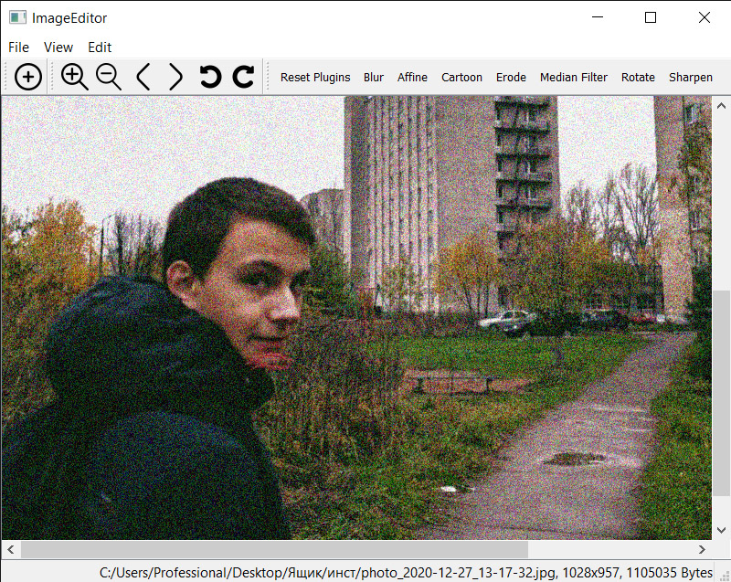

Рисунок 1 – Оригинал

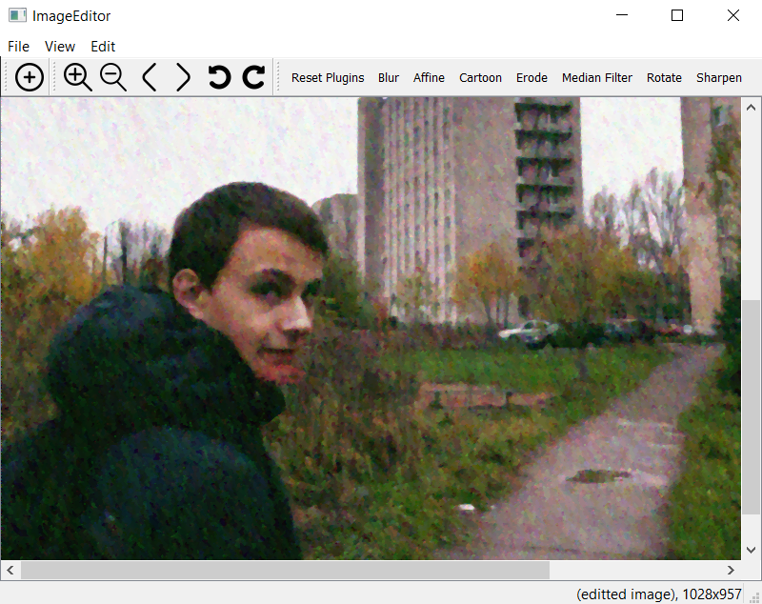

Рисунок 2 – Обработанное изображение

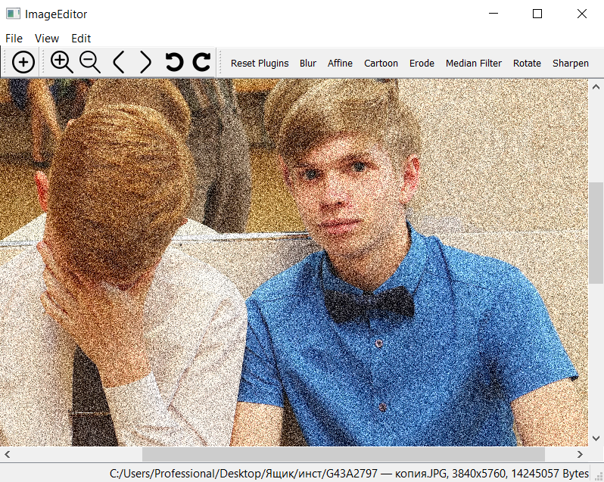

Рисунок 3 – Оригинал

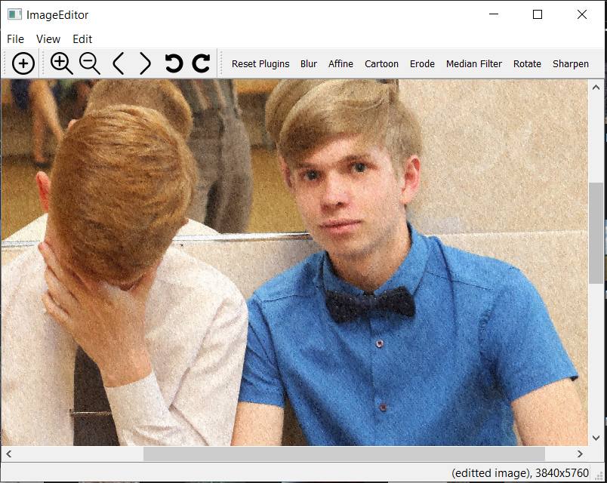

Рисунок 4 – Обработанное изображение

**Ответы на вопросы**

1. Как узнать, поддерживает ли функция OpenCV работу на месте или нет?

Что бы узнать, поддерживает ли функция OpenCV работу на месте, можно обратится к документации OpenCV и найти описание нужной функции.

1. Как мы можем добавить горячую клавишу для каждого действия, которое мы добавили в качестве плагина?

Горячие клавиши можно задавать через метод **setShortcut():**

if (plugin_ptr->name() == "MedianFilterPlugin"){

action->setShortcut(QKeySequence("Ctrl+6"));

}

1. Как мы можем добавить новое действие, чтобы отменить все изменения текущего изображения в нашем приложении?

Создаем новый Action, который будет обращаться к слоту **cancelImg(),** где мы вызываем функцию **showImage(currentImagePath)**, в переменной **currentImagePath** хранится адрес исходного изображения, соответственно отредактированное изображение удаляется из памяти и в редактор помещается исходное изображение.

1. Как мы можем изменить размер изображений с помощью OpenCV?

Для масштабирования изображений используется функция resize, имеющая сигнутуру:

resize(src, result, size, fx, fy, interpolation_method) где:

src – входное изображение;

result – обработанное изображение;

size – размер обработанного изображения;

fx – коэффициент масштаба по оси x;

fy – коэффициент масштаба по оси y;

interpolation_method – интерполяционный метод.

**Исходный код всех исходных файлов и файлов проекта**

<https://github.com/lexjesus/computer-zrenie/tree/main/Lab2>

**Скриншоты выполнения программы**

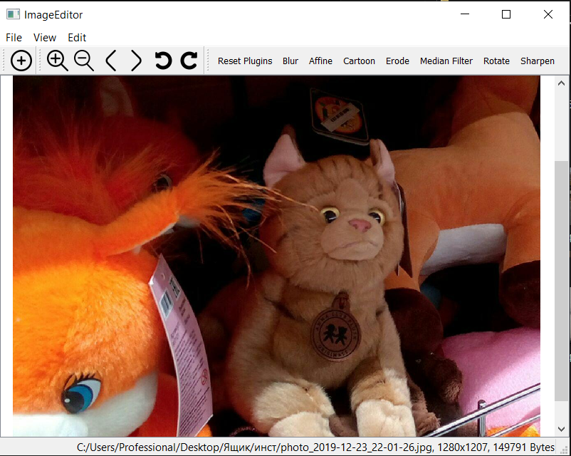

Рисунок 6 – Оригинал изображения

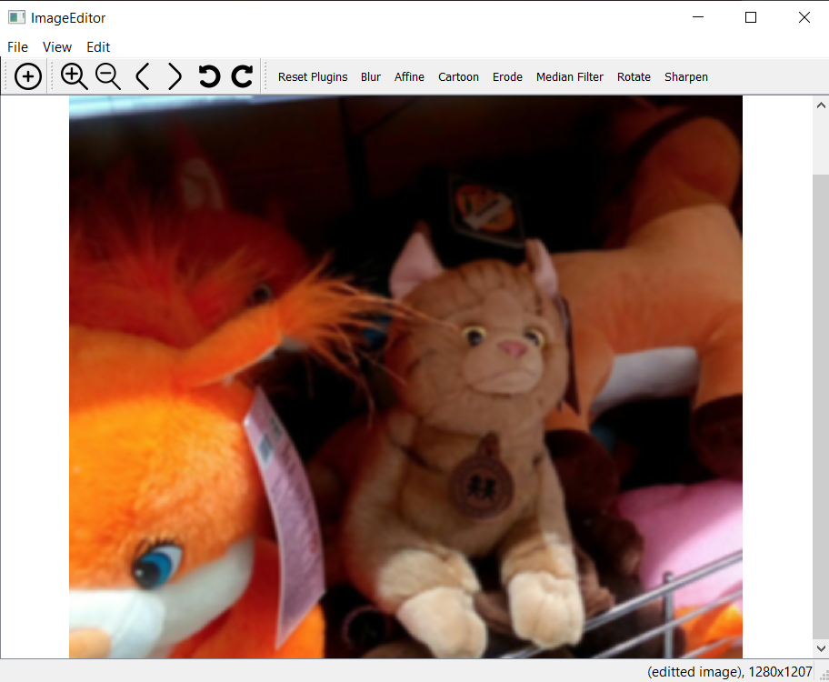

Рисунок 7 – Blur

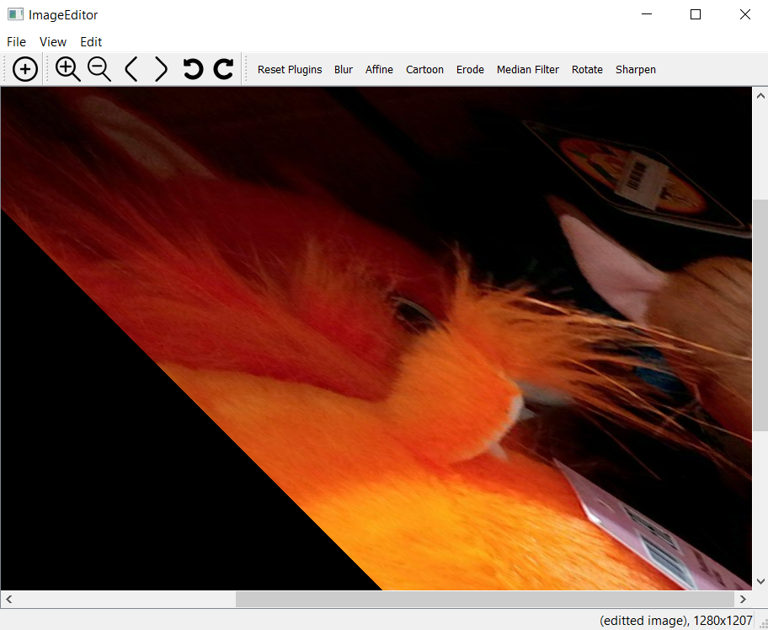

Рисунок 8 – Affine

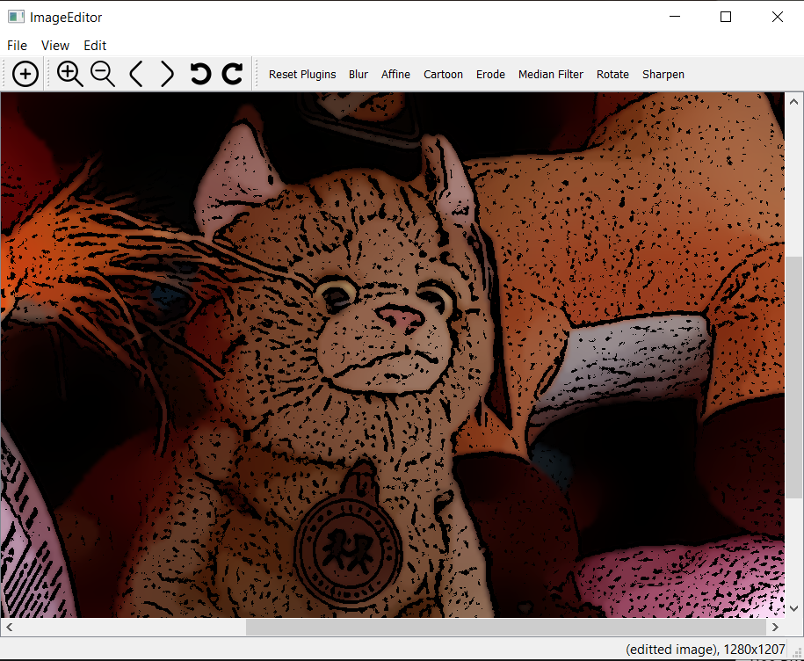

Рисунок 9 – Cartoon

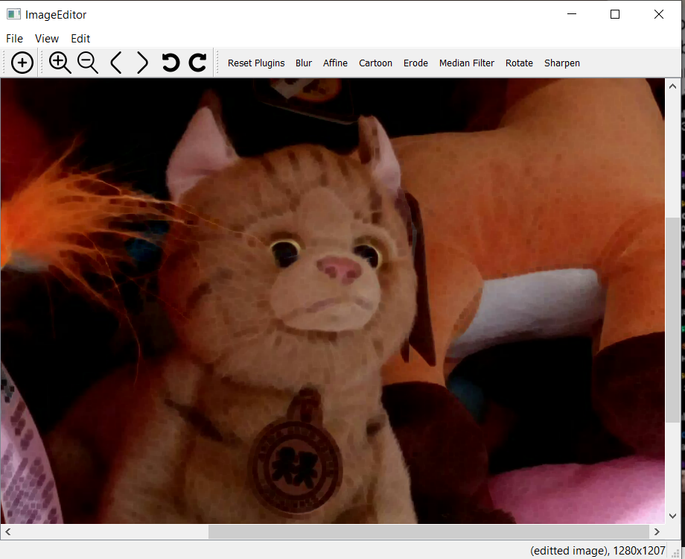

Рисунок 10 – Erode

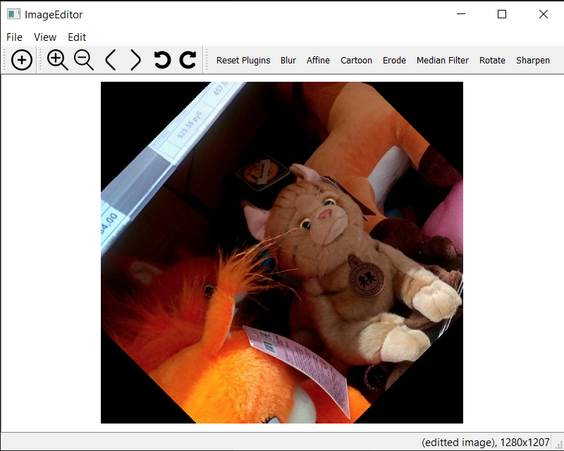

Рисунок 11 – Rotate

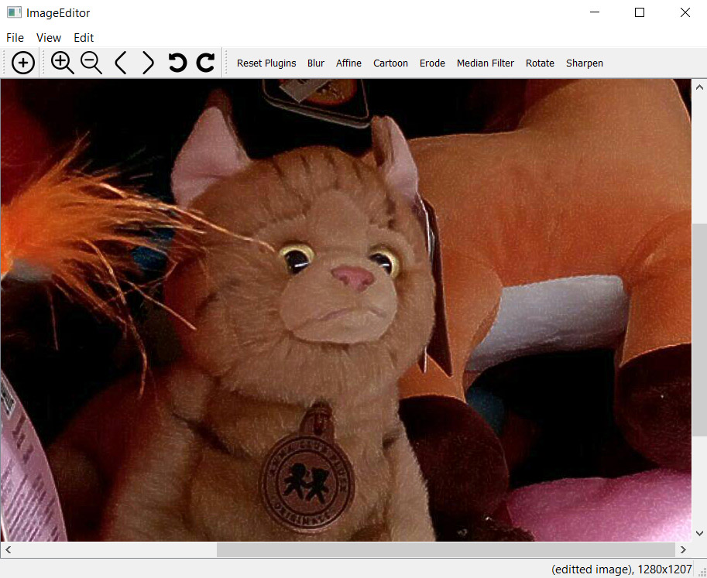

Рисунок 12 – Sharpen

**Вывод**

В ходе выполнения лабораторной работы я познакомился с базовыми алгоритмами обработки изображений, была доработана программа просмотра изображений до программы с возможностью редактирования путем создания специальных плагинов для каждого из функционала.